Глава 2. Анализ временных рядов.

Любые данные можно проанализировать, если знать как. Конечно же, временные ряды не являются исключением и поддаются анализу тоже. За годы их исследования и изучения появилось множество различных методик, позволяющих нам выявить те или иные признаки, закономерности.

Как вы уже поняли, данная глава будет посвящена именно описанию вышеупомянутых методик. Естественно, здесь не будут приведены все варианты анализирования, т.к. их действительно много. Вы сможете ознакомиться только с наиболее распространенными и часто применяемыми в статистической практике. Для простоты понимания тех, кто не изучает временные ряды углубленно (или не изучает их вообще), мы не будем сильно вдаваться в терминологию. Поэтому информация здесь будет в основном представлена по следующему плану:
- Название метода анализирования и его определение общими словами;
- Его вычисление (так же без углубления);
- Его применение (т.е. как его использовать и что нам это дает).

Также (специально для заинтересовавшихся) в конце главы будет дано подробное описание одного из методов анализа временных рядов.

§2.1. Методы анализирования.

§2.1.1. Автокорреляция уровней временного ряда.

- Автокорреляция характеризует взаимосвязь уровней одного и того же ряда, приходящихся на разные периоды времени, и стабильность изменения состояния изучаемого объекта с течением времени.

- Для количественного описания автокорреляции временного ряда используют коэффициент корреляции, который рассчитывается для уровней исходного ряда и уровней того же ряда, но взятого со сдвигом. Вышеупомянутый коэффициент вычисляют по специальной формуле.

- Благодаря автокорреляции мы можем судить о наличии тенденции (линейная, нелинейная, близкая к линейной). Также по значениям коэффициента корреляции мы можем построить график, который наглядно покажет изменение зависимостей уровней ряда и поможет выявить некоторые новые признаки (например, наличие циклических колебаний). Еще коэффициенты корреляции можно использовать при моделировании тенденции временных рядов.

Более подробно об автокорреляции и расчете ее коэффициента можно прочитать ниже.

§2.1.2. МНК

- Метод наименьших квадратов — метод, применяемый для выявления значений параметров зависимостей, являющихся линейными относительно определяемых параметров (т.е. для линейной функции, степенной функции и других).

- МНК заключается в замене табличной функции аналитической, суммы квадратов отклонений (b₁²+b₂²+b₃²+...+b_{n}²) которой должны быть минимальны. Взгляните на рис.010, из которого видно, что отклонение — это расстояние от опытной точки до графика (в этом случае - прямой) искомой зависимости.

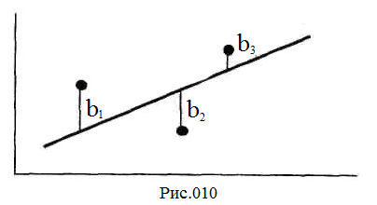
Если ранее упомянутое условие выполняется, то график получаемой функции максимально близок к точкам, соответствующим исходным данным.

- МНК позволяет определять параметры уравнений, характеризующих зависимость уровней временных рядов от времени, и исследовать общую тенденцию изменения значений уровней этих рядов.

§2.1.3. Скользящая средняя.

- Скользящая средняя — статистический метод, сглаживающий движение изменения значений уровней временных рядов.

- Различают три вида скользящих средних:
- простая;
- экспоненциальная;
- взвешенная.
каждый из которых вычисляется по особому алгоритму. В качестве примера мы рассмотрим алгоритм расчета только простой скользящей средней, т.к. он наиболее легкий (что, собственно, и следует из его названия):
      - Выбор количества периодов, для которых будет рассчитана скользящая средняя (n). Другими словами — периода осреднения.
      - Вычисление суммы первых n уровней.
      - Получение скользящей средней путем деления суммы (из пункта 2) на n.
      - Вычитание из суммы (из пункта 2) значение первого уровня.
      - Прибавление к получившемуся числу (из пункта 4) значения уровня, следующего за интервалом осреднения.
      - Повторение пункта 3, пункта 4, пункта 5.

- Скользящую среднюю обычно используют для сглаживания временных рядов. Она помогает выявить основную тенденцию ряда и его циклы.

§2.1.4. Линеаризация.

- Линеаризация — один из простейших методов анализа нелинейных зависимостей, при котором они заменяются и рассматриваются (с определенными допущениями) как эквивалентные линейные. У этого метода есть одно «но»: при его использовании довольно часто свойства исходных зависимостей в некоторой степени искажаются.

- Обычно для проведения этого метода многократно используются результаты линейного МНК. Однако, невозможность их использования еще не исключает возможности осуществления процедуры линеаризации.

- При применении линеаризации можно выяснить многие (качественные и/или количественные) свойства нелинейной системы.

§2.1.5. Моделирование тенденции временного ряда.

Существует несколько способов моделирования тенденции временного ряда, но мы рассмотрим лишь один из самых распространенных, то есть аналитическое выравнивание.

- Аналитическое выравнивание — построение аналитической функции, характеризующей зависимость уровней ряда от времени, или тренд (тренд — характеристика изменения состояния изучаемого объекта (или явления) без учета колебаний). Так как тренд может принимать разнообразные формы, то для его формализации используются различные виды функций. Наиболее часто применяемыми являются:
- линейный тренд (подходит для отображения тенденции ряда, изменение уровней которого протекает примерно равномерно. Такую тенденцию обычно имеют временных ряды, которые образованы множеством факторов, влияние которых взаимно усредняется);
- гипербола (описывает тенденцию такого временного ряда, изменение уровней которого со временем сходит на нет и в итоге останавливается полностью);
- логарифмический тренд (отражает тенденцию рядов, изменение уровней которых бесконечно затухает);
- экспоненциальный тренд (характерен для временных рядов, которые наблюдаются в среде, не ограничивающей роста значений уровней этого ряда);
- парабола второго и более высоких порядков (подходит для отображения тенденций ряда, изменение уровней которого протекает с примерно постоянным ускорением).
Они отображают большинство встречающихся на практике тенденций временных рядов.

- Параметры для функций этих трендов определяют с помощью МНК, принимая за независимую переменную время, а за зависимую — уровни ряда. Если тренд является нелинейным, то для него проводят линеаризацию.

- Моделирование тенденции временного ряда позволяет нам выявить и изучить структуру этого ряда, определить наличие или отсутствие трендовой, сезонной и/или случайной компоненты.

§2.1.6. Моделирование сезонных и циклических колебаний.

Мы рассмотрим моделирование только сезонных колебаний. Нет нужды в описании циклических, так как их моделирование, в принципе, осуществляется так же.

- Обычно, когда говорят о моделировании сезонных колебаний временного ряда, подразумевают построение его аддитивной или мультипликативной модели, общий вид которой выглядит так:
      - Y = T + S + E (для аддитивной);
      - Y = T * S * E (для мультипликативной);

где:
      - Y — уровень временного ряда;
      - T — трендовая компонента;
      - S — сезонная компонента;
      - E — случайная компонента.

- Перед тем как перейти к построению аддитивной или мультипликативной модели временного ряда, проводят анализ структуры его сезонных колебаний:
- аддитивную модель строят, если амплитуда колебаний приблизительно постоянна (в этом случае значения сезонной компоненты будут одинаковы для разных циклов);
- мультипликативную модель строят в обратном случае (здесь уровни ряда зависят от значений сезонной компоненты).
Определившись с моделью, мы непосредственно приступаем к ее построению. Этот процесс включает в себя следующие шаги:
      - Выравнивание исходного ряда методом скользящей средней.
      - Расчет значений сезонной компоненты S.
      - Устранение сезонной компоненты из исходных уровней ряда и получение выровненных данных (Т + Е) в аддитивной или (Т * Е) в мультипликативной модели.
      - Аналитическое выравнивание уровней (Т + Е) или (Т * Е) и расчет значений Т с использованием полученного уравнения тренда.
      - Расчет полученных по модели значений (Т + S) или (Т * Е).
      - Расчет абсолютных и/или относительных ошибок (обычно по формуле:
      - E = Y – (T + S) (для аддитивной модели);
      - E = Y / (T * S) (для мультипликативной)).

- Моделирование колебаний временного ряда позволяет нам выявить его структуру, что позволит сделать прогноз о изменении уровней данного ряда в будущем, и изучить взаимосвязь (причинно-следственные зависимости переменных) этого ряда с некоторыми другими (если эта взаимосвязь, конечно, есть).

§2.2. Автокорреляция уровней временного ряда.

Как было сказано в самом начале этой главы, здесь вашему вниманию будут представлены подробное описание автокорреляции как таковой и вычисление ее коэффициента.

§2.2.1. О видах зависимости.

Автокоррекцию часто определяют, как корреляционную зависимость между... стоп! Что такое корреляционная зависимость вообще? Бывают ли другие зависимости? Чем они отличаются? Мы более чем уверены, что многие из вас затрудняются ответить на эти вопросы. Поэтому, прежде чем говорить об автокорреляции как о зависимости, стоит разобраться, чем последнее является, и каким оно бывает.

По одному из самых распространенных понятий, зависимость — это взаимосвязь двух и более величин. Однако, различают, своего рода, два вида зависимостей: функциональную и корреляционную.

Для лучшего понимания терминов условимся обозначать Х независимой переменной (или же факторной), а У — зависимой (или же результативной).

Функциональной зависимостью называется зависимость величины У от Х, при которой каждому значению Х соответствует единственное значение У. Примерами функциональных зависимостей могут служить функции, изучаемые на алгебре в 8-9 классах, т.е. линейная, квадратичная функции и др., или же физические формулы, прогрессии и пр.

Корреляционной (или просто корреляцией) называют зависимость, каждому значению независимой переменной Х которой соответствует не одно, а множество значений переменной У. Следует отметить, что при изменении одной из величин изменяется среднее значение другой. Грубо говоря, от независимой переменной Х зависит не переменная У, но среднее арифметическое всех ее значений. Появление такой зависимости можно объяснить влиянием на результативную переменную неконтролируемых случайных факторов. В пример корреляционной зависимости можно привести зависимость веса человека от его роста. Как вы знаете, для каждого роста есть своя весовая норма (допустим, вес=рост-110), хотя вес не определяется ростом однозначно.

§2.2.2. Об автокорреляции в общем.

Автокорреляцией называется статистическая взаимосвязь между последовательностями величин одного ряда, взятыми со сдвигом. В свою очередь, автокорреляцию можно разделить на:
  - чистую (вызывается зависимостью случайного члена от предыдущих значений):
    - первого порядка (сдвиг на один шаг; см. рис.004);
    - второго порядка (на два; см. рис.004);
    - высших порядков (на больше; см. рис.004);
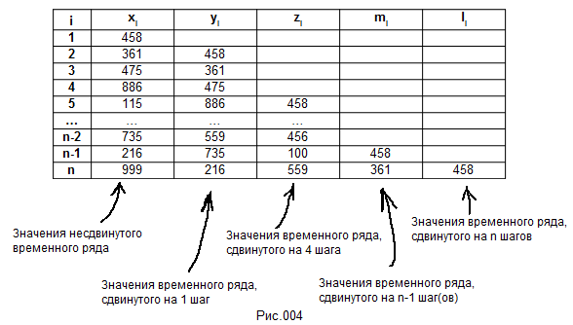
                - ложную (вызывается неправильным описанием обнаруженных соотношений и связей).

Автокорреляцию, высчитываемую для xi и yi рядов (из примера выше), называют автокорреляцией первого порядка. Как правило, она рассчитывается для x2,x3,...,xn-нных и y2,y3,...,yn-нных значений.
Автокорреляцию, высчитываемую для xi и zi рядов (из примера выше), называют автокорреляцией четвертого порядка. Она рассчитывается для x5,x6,...,xn-нных и z5,z6,...,zn-нных значений.
Автокорреляцию, высчитываемую для xi и li рядов (из примера выше), называют автокорреляцией n-ного порядка. Она рассчитывается для xn-ого и ln-ого значений.

§2.2.3. Понятие коэффициента корреляции.

При наличии тенденции и циклических колебаний значения каждого последующего уровня ряда зависят от предыдущих значений. Корреляционную зависимость между последовательными уровнями временного ряда называют автокорреляцией уровней ряда. Количественно ее можно измерить с помощью линейного коэффициента корреляции между уровнями исходного временного ряда и уровнями этого ряда, сдвинутыми на несколько шагов по времени. Он может варьировать от минус единицы (отрицательная зависимость) до единицы (положительная зависимость). Чем коэффициент ближе по значению к единице (или к минус единице), тем сильнее связь между рядами. Чем он ближе по значению к нулю, тем она, соответственно, слабее. При коэффициенте, непосредственно равном нулю, зависимости между рядами нет.

При положительной зависимости увеличение (или уменьшение) значений одного временного ряда ведет к увеличению (или к уменьшению соответственно) значений другого временного ряда. При отрицательной зависимости дело обстоит наоборот.

§2.2.4. Понятие лага автокорреляции.

Прежде чем приступать к расчету коэффициента корреляции, стоит определить используемое при этом понятие.

Лагом автокорреляции является не что иное, как число периодов, по которым рассчитывается сам коэффициент. Грубо говоря, с его увеличением уменьшается количество пар значений, по которым происходит подсчет.

§2.2.5. Расчет коэффициента корреляции (первого порядка).

Одна из рабочих формул для расчета коэффициента корреляции имеет вид (рис.005):

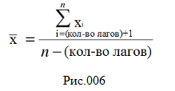
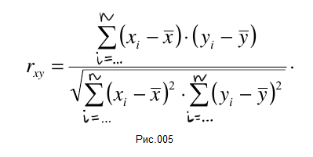
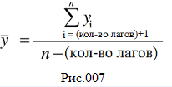

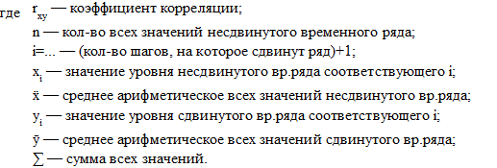
Для того, чтобы лучше разобраться в теме, приведем пример определения коэффициента корреляции для временного ряда, содержащего значения ординат для степенной функции с диапазоном абсцисс ϵ[0;11], и выявим тесноту связи для абсциссы, равной одиннадцати, и абсциссы, равной десяти (т.е. для значения предыдущей абсциссы). 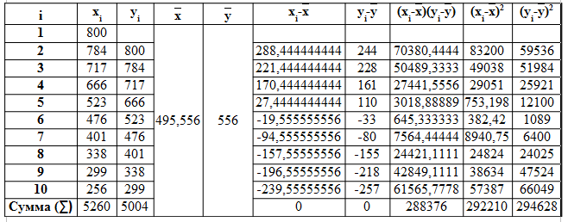

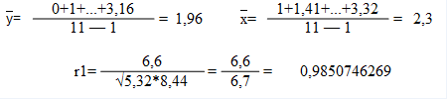
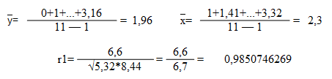
Полученное значение свидетельствует об очень тесной зависимости между абсциссами, равными одиннадцати и десяти. Оно также указывает на наличие во временном ряде сильной линейной тенденции.

§2.2.6. Свойства коэффициента корреляции.

Коэффициент корреляции имеет два важных свойства:
- Он характеризует тесноту только линейной связи двух уровней ряда. По нему можно судить о наличии линейной (или близкой к линейной) тенденции.
- По знаку коэффициента корреляции нельзя определить характер тенденции временного ряда (т.е. нельзя выявить, возрастающая она или убывающая).

§2.2.7. Автокорреляционная функция и коррелограмма.

Последовательность коэффициентов автокорреляции уровней первого, второго и т.д. порядков называют автокорреляционной функцией временного ряда. График зависимости ее значений от величины лага (порядка коэффициента автокорреляции) называется коррелограммой.

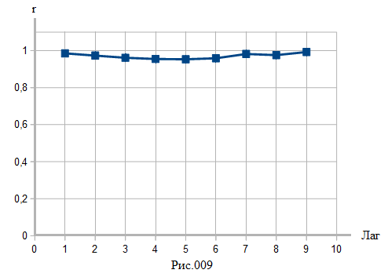
Примеры коррелограммы и значений автокорреляционной функции можно увидеть на рис.009 и рис.008.
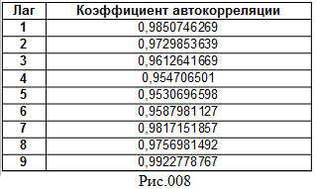

§2.2.8. Анализ коррелограммы и автокорреляционной функции.

Анализирование автокорреляционной функции и ее графика дает нам возможность выявить структуру ряда и определить наличие или отсутствие трендовой компоненты T и циклической (сезонной) компоненты S. Ниже перечислено несколько признаков, которые помогут нам в этом:
- Если наиболее высоким оказался коэффициент автокорреляции первого порядка, исследуемый ряд содержит только тенденцию.
- Если наиболее высоким оказался коэффициент автокорреляции порядка i, ряд содержит циклические колебания с периодичностью в i моментов времени.
- Если ни один из коэффициентов автокорреляции не является значимым, ряд либо не содержит тенденции и циклических колебаний, либо содержит сильную нелинейную тенденцию.

